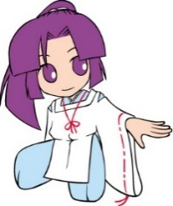

京都府高等学校文化連盟

一般生徒還元事業

第６回 芸術と出会う日

京都府高文連マスコットキャラクター

きょうちゃん

**京都市ジュニアオーケストラ**

**創立20周年記念コンサート**

**［指揮］広上淳一、大友直人、下野竜也**

**[オルガン]久保田真矢　[オーボエ]戸田雄一　[クラリネット]東出奈々**

**［ファゴット］中川日出鷹　[ホルン]斎藤日菜子**

**[指導]京都市交響楽団メンバー、井手奏、東尾多聞**

**[プログラム]モーツァルト：オーボエ、クラリネット、ホルン、ファゴットと**

**管弦楽のための協奏交響曲変ホ長調K.297b**

**ラヴェル：ボレロ　サン＝サースン：交響曲第３番ハ短調作品78(オルガン付き)**

京都コンサートホールパンフレットより

１　日　時　　令和８年１月31日（土）14:00開演（13:00開場）

２　会　場　　京都コンサートホール　大ホール

　　　　　　　　〒606-0823京都府京都市左京区下鴨半木町1-26

３　参加費　入場料については高文連が負担

４　募集対象　加盟校に在籍するすべての生徒

５　募集人数　１８名予定（各校引率教員１名を含めて５名まで）

**※応募多数の場合は、抽選になります。**

**申込締切：令和７年９月　　日【厳守】**

　※各校担当者様へ：学校内での締切日を設定し、空白部分に書き込んでください。

（文化連盟事務局への申込み締め切りは、**９月30日（火）午後５時厳守**です。）